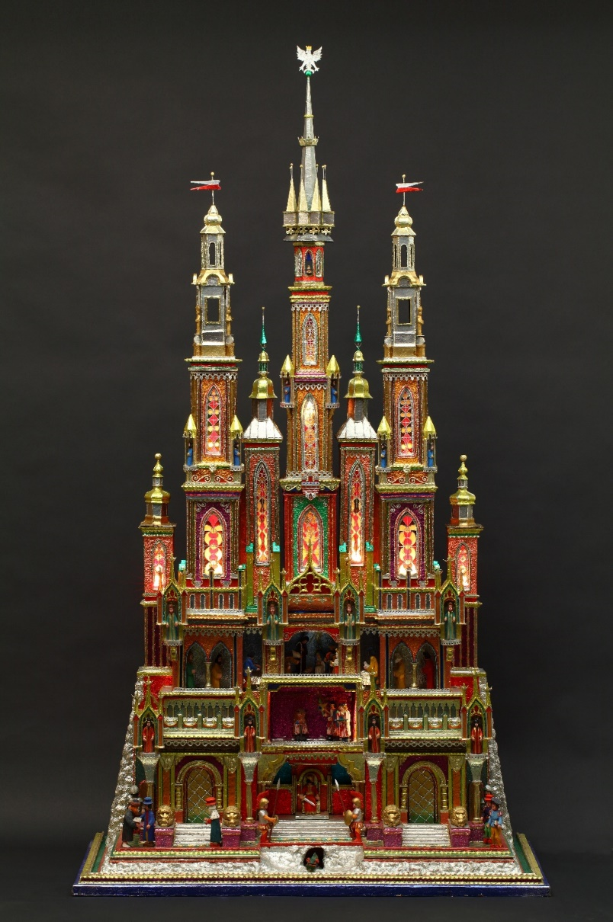

Tytuł: Szopka Krakowska
Autor: Zygmunt Grabarski
Czas powstania: 1982 rok
Miejsce powstania: Kraków
Materiał: drewno, tektura, papier, folia
W zbiorach: Muzeum Krakowa

Szopka to stajenka, w której urodził się Jezus Chrystus.
Szopki budowane były z okazji świąt Bożego Narodzenia.
Pokazywały świętą rodzinę i żłóbek w stajence.

W Krakowie szopki wyglądały inaczej.
Szopka krakowska nie jest stajenką.
To kolorowa, ozdobna budowla.
Szopka krakowska jest podobna do znanych budynków w Krakowie.
Ma kilka pięter i wysokie wieże, podobne do wież kościołów.
Szopka krakowska jest zrobiona z tektury oklejonej błyszczącymi foliami.

W szopce krakowskiej znajdziesz Świętą Rodzinę
i postaci z Pisma Świętego.
Zobaczysz też postaci z legend i ludzi którzy żyli kiedyś w Krakowie.

Ta szopka jest duża. Jest wyższa od wysokiego człowieka.
Jest bardzo kolorowa, z dużą ilością koloru czerwonego, zielonego
i złotego.
Ma witraże, czyli okienka z kolorowych szybek.
W środku szopki świecą się żarówki.
Na każdym piętrze szopki znajdują się różne postaci:
- Trzej Królowie oraz Pasterze odwiedzają Świętą Rodzinę
- król Herod siedzi na tronie
- trębacz gra hejnał z wieży kościoła Mariackiego
- smok wychodzi ze smoczej jamy
- krakowiak trzyma szopkę

Tę szopkę zbudował na konkurs Zygmunt Grabarski.
Zygmunt Grabarski to szopkarz z Krakowa.
Szopka dostała pierwszą, czyli najważniejszą nagrodę w konkursie.

Autorzy tekstów: Julia Lizurek, Anna Jeżowska-Siwek.
Korekta tekstów: Katarzyna Bury, Elżbieta Lang, Witold Turdza.
Teksty napisano w Muzeum Krakowa w 2021 roku.

Ten tekst dofinansowano ze środków Ministra Kultury, Dziedzictwa Narodowego i Sportu pochodzących z Funduszu Promocji Kultury.
Minister przekazał Muzeum Krakowa pieniądze, żeby zapłacić autorom tekstu.

